TC客户端更新

访问网络地址
地址\\10.24.204.18，账号：tcuser 密码：PLMzj2023
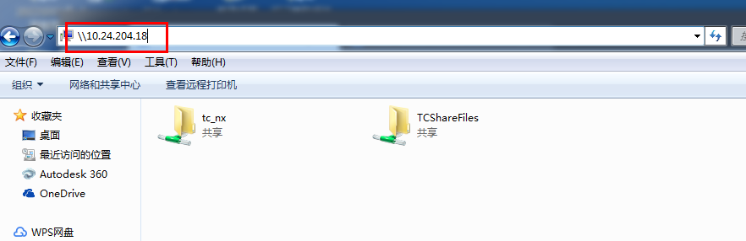

成功进入后
找到此路径下，复制到本地电脑，先运行01进行强制更新，再进行04清理缓存。在这里需要注意，不要在这里双击直接运行bat，把bat 复制到自己电脑上运行。因为运维团队会根据运维情况对bat 进行不定时更新，bat 不要保存在自己的电脑上，每次要用的时候从 共享上重新获取。
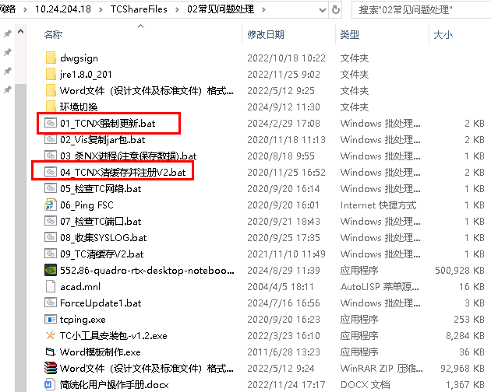

弹出以下窗口后按任意键程序自动执行，此时不需要手动关闭窗口，处理完毕后此窗口自动关闭，耐心等待。

如果进入不了网盘
先删除历史凭证信息，再重新输入账号密码进入
